Relatório de Ouvidoria – Nº 010/2020

Relatório estatístico sobre a atuação da Ouvidoria em resposta às manifestações sobre COVID-19

Edmar Moreira Camata

Secretário de Estado de Controle e Transparência

Mirian Porto do Sacramento
Subsecretário de Estado da Transparência

Equipe Técnica:

Audicéia Lima Andrade
Auditora do Estado – Ouvidora Geral

Marcela Santos Palassi Tallon Netto
Auditora do Estado – Equipe da Ouvidoria Geral do Estado

novembro/2020
Sumário

1 INTRODUÇÃO 3
2 CONTEXTUALIZAÇÃO 3
3 ANÁLISE QUANTITATIVA 4
4 CONCLUSÃO 10

INTRODUÇÃO
NÚMERO: 004/2020
ÓRGÃO/ENTIDADE: Poder Executivo do Estado do Espírito Santo
OBJETIVO: Verificar a atuação da Ouvidoria em resposta às manifestações sobre COVID-19.

PERÍODO DE ANÁLISE: 1º a 31 de outubro de 2020.
ABRANGÊNCIA: Documental Visita Técnica
xXxx

Em consonância com a Legislação institucional da SECONT, nº 856/2017 e o Decreto 2289-R/2019 apresenta-se os resultados dos exames realizados no período de 1º a 31 de outubro de 2020 quanto ao tratamento das manifestações sobre COVID-19 recebidas pelo Sistema de Ouvidoria do Poder Executivo do Estado do Espírito Santo.

CONTEXTUALIZAÇÃO

Em março de 2020, através do Decreto nº 4593-R, de 13 de março de 2020, o Governo do Estado decretou o estado de emergência em saúde pública no Estado do Espírito Santo e estabelece medidas sanitárias e administrativas para prevenção, controle e contenção de riscos, danos e agravos decorrentes do surto de coronavírus (COVID-19).
A partir de então, o governo estadual passou a regular o funcionamento dos estabelecimentos públicos e privados, bem como orientar sobre a restrição de circulação da população e os cuidados necessários para evitar a contaminação pelo coronavírus.
No dia 20 de março de 2020, a Secretaria de Controle e Transparência – SECONT publicou a Portaria nº 004-R que suspendeu, por prazo indeterminado, os atendimentos presenciais nas Ouvidorias pertencentes ao Sistema Integrado de Ouvidoria do Estado do Espírito Santo.
Neste dia foi criado o assunto de ouvidoria “Coronavírus (COVID-19)” para que pudéssemos registrar as manifestações relacionadas.
Este relatório apresenta dados quantitativos de manifestações de ouvidoria registradas com o assunto “Coronavírus (COVID-19)” no mês de outubro/2020.

ANÁLISE QUANTITATIVA

Durante o mês de outubro de 2020 foram registradas 57 manifestações com o assunto “Coronavírus (COVID-19)”.
Todas as manifestações foram respondidas dentro do prazo, com tempo de resposta de 6,79 dias.
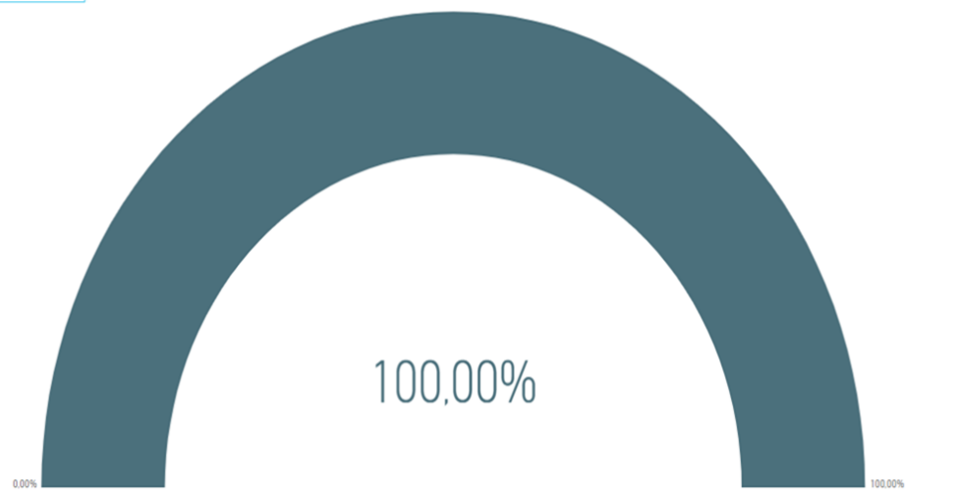
Gráfico 1. % no prazo

Dentre os canais de atendimento, a internet foi o mais utilizado para o registro de 44 manifestações, com 77,19% da escolha. Por email foram 7 manifestaçoes, por telefone foram 5 e pelo Ministério Público foi 1.
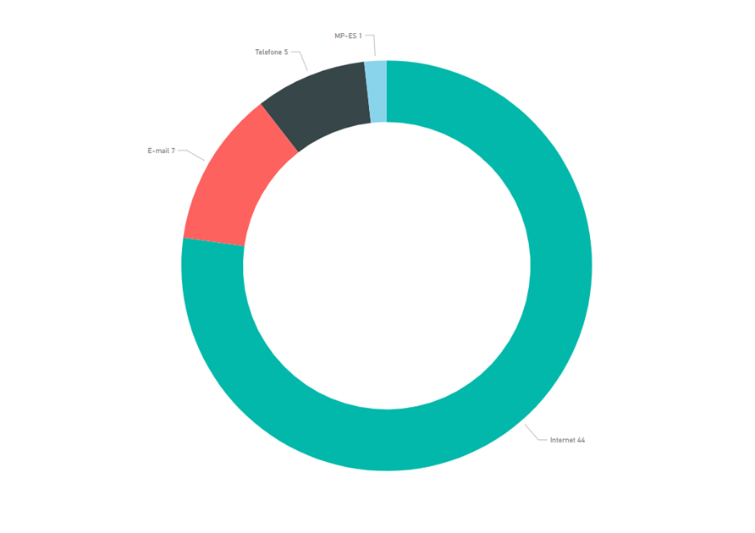

Gráfico 2. Quantidade de Manifestações recebidas por canal de entrada

Gráfico 3. Tabela de Quantidade de Manifestações recebidas por canal de entrada

O meio de resposta mais escolhido foi a internet. 46 manifestações foram respondidas através da internet e 11, foram por e-mail.
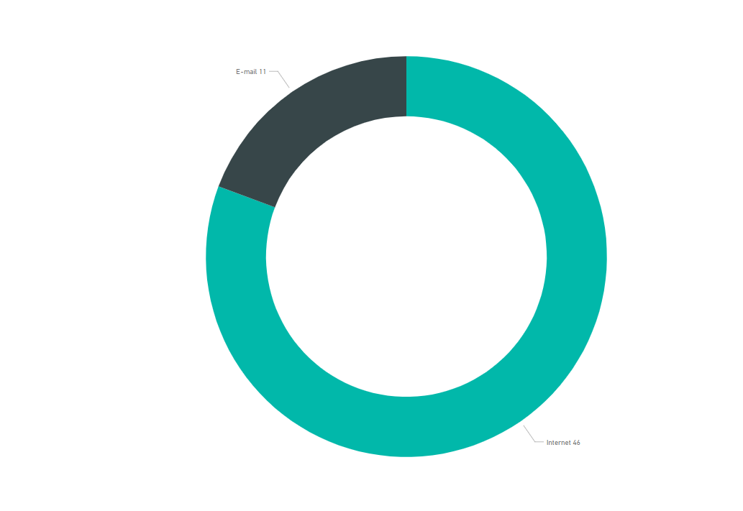
Gráfico 4. Meio de resposta
Para registro do assunto Coronavírus (COVID-19), das 57 manifestações, 29 foram denúncias, 17 reclamações, 10 pedidos de informação e 1 sugestão .
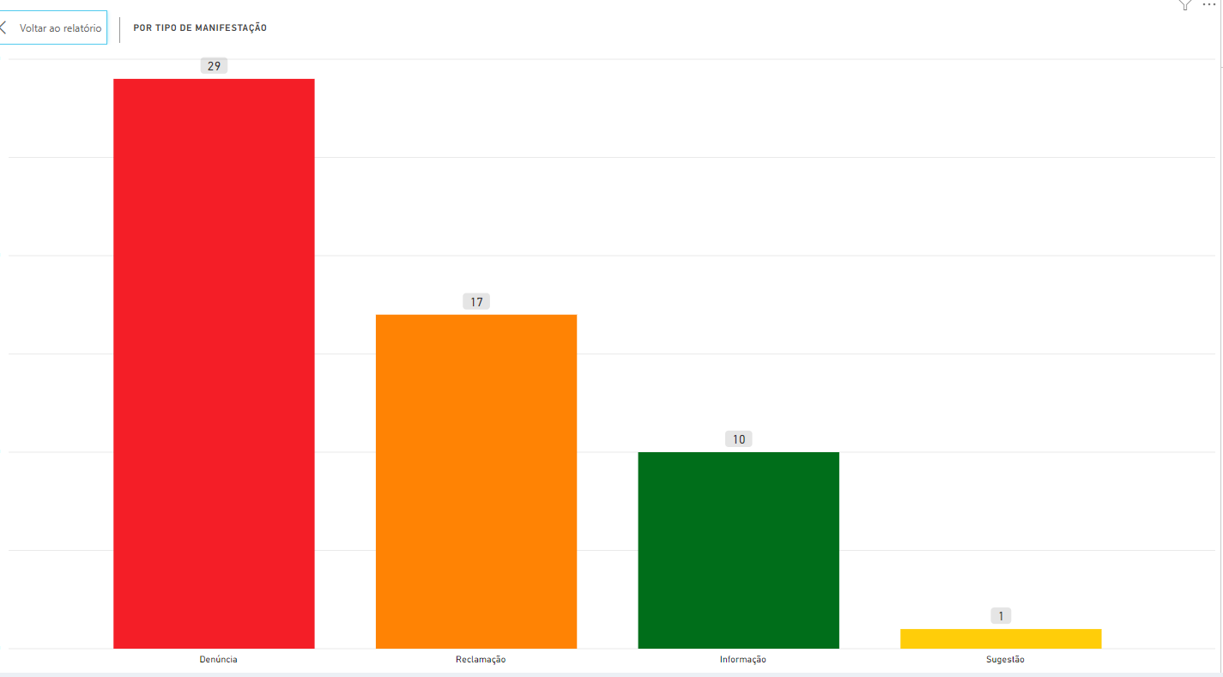
Gráfico 5. Quantidade de Manifestações recebidas por tipologia

Os órgãos mais demandados no mês de outubro/2020 com o tema coronavírus foram a SESA, a SEDU, a SECONT, o DETRAN e a SEGER , com 19, 11, 10,4 e 3 manifestações respectivamente.

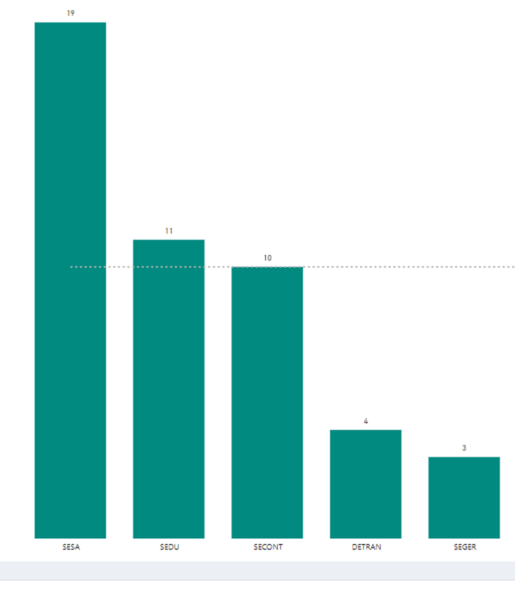
Gráfico 6. Por Órgão de interesse e quantidade de Manifestações

Os 5 (cinco) órgãos mais demandados receberam juntos 82,45 (47) das manifestações. Os assuntos mais questionados foram sobre a volta dos servidores públicos ao trabalho presencial; a volta as aulas do ensino infantil ao médio; transporte público; equipamentos de proteção de covid-19 para os servidores públicos nos locais de trabalho.

As denúncias da SECONT foram sobre assuntos que não competiam ao Governo do Estado sobre funcionamento irregular de estabelecimento que foram encerradas tendo em vista que a fiscalização desses lugares estava sob a competência dos municípios e encaminhadas para as ouvidorias municipais de ocorrência do fato.
Das 47 manifestações, a maioria foi realizada pelo gênero feminino.
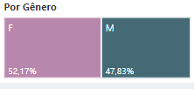
Gráfico 7. Tabela por gênero dos manifestantes

A maioria das manifestações do mês de outubro/2020 foram da cidade de Vitória.

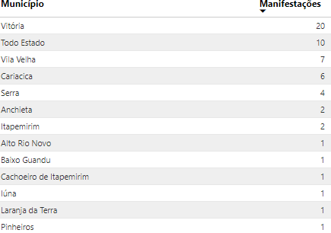
Gráfico 8. Manifestações por Município

CONCLUSÃO
O presente trabalho teve por objetivo consolidar os dados estatísticos relativos ao atendimento de ouvidoria em relação às demandas sobre o Covid-19 no período de outubro de 2020.
Foram analisadas 57 manifestações, registradas no Sistema de Ouvidoria do Poder Executivo do Estado do Espírito Santo, classificadas com o assunto “Coronavírus (COVID-19)”.
A atuação da Ouvidoria-Geral do Estado como coordenadora da Rede de Ouvidoria Estadual continua se mostrando eficiente no tratamento adequado das manifestações, principalmente as que estão ligadas ao tema coronavírus.

Vitória, 15 de novembro de 2020.

Audicéia Lima Andrade  Auditora do Estado Ouvidora do Estado | Mirian Porto do Sacramento  Subsecretária de Estado da Transparência

